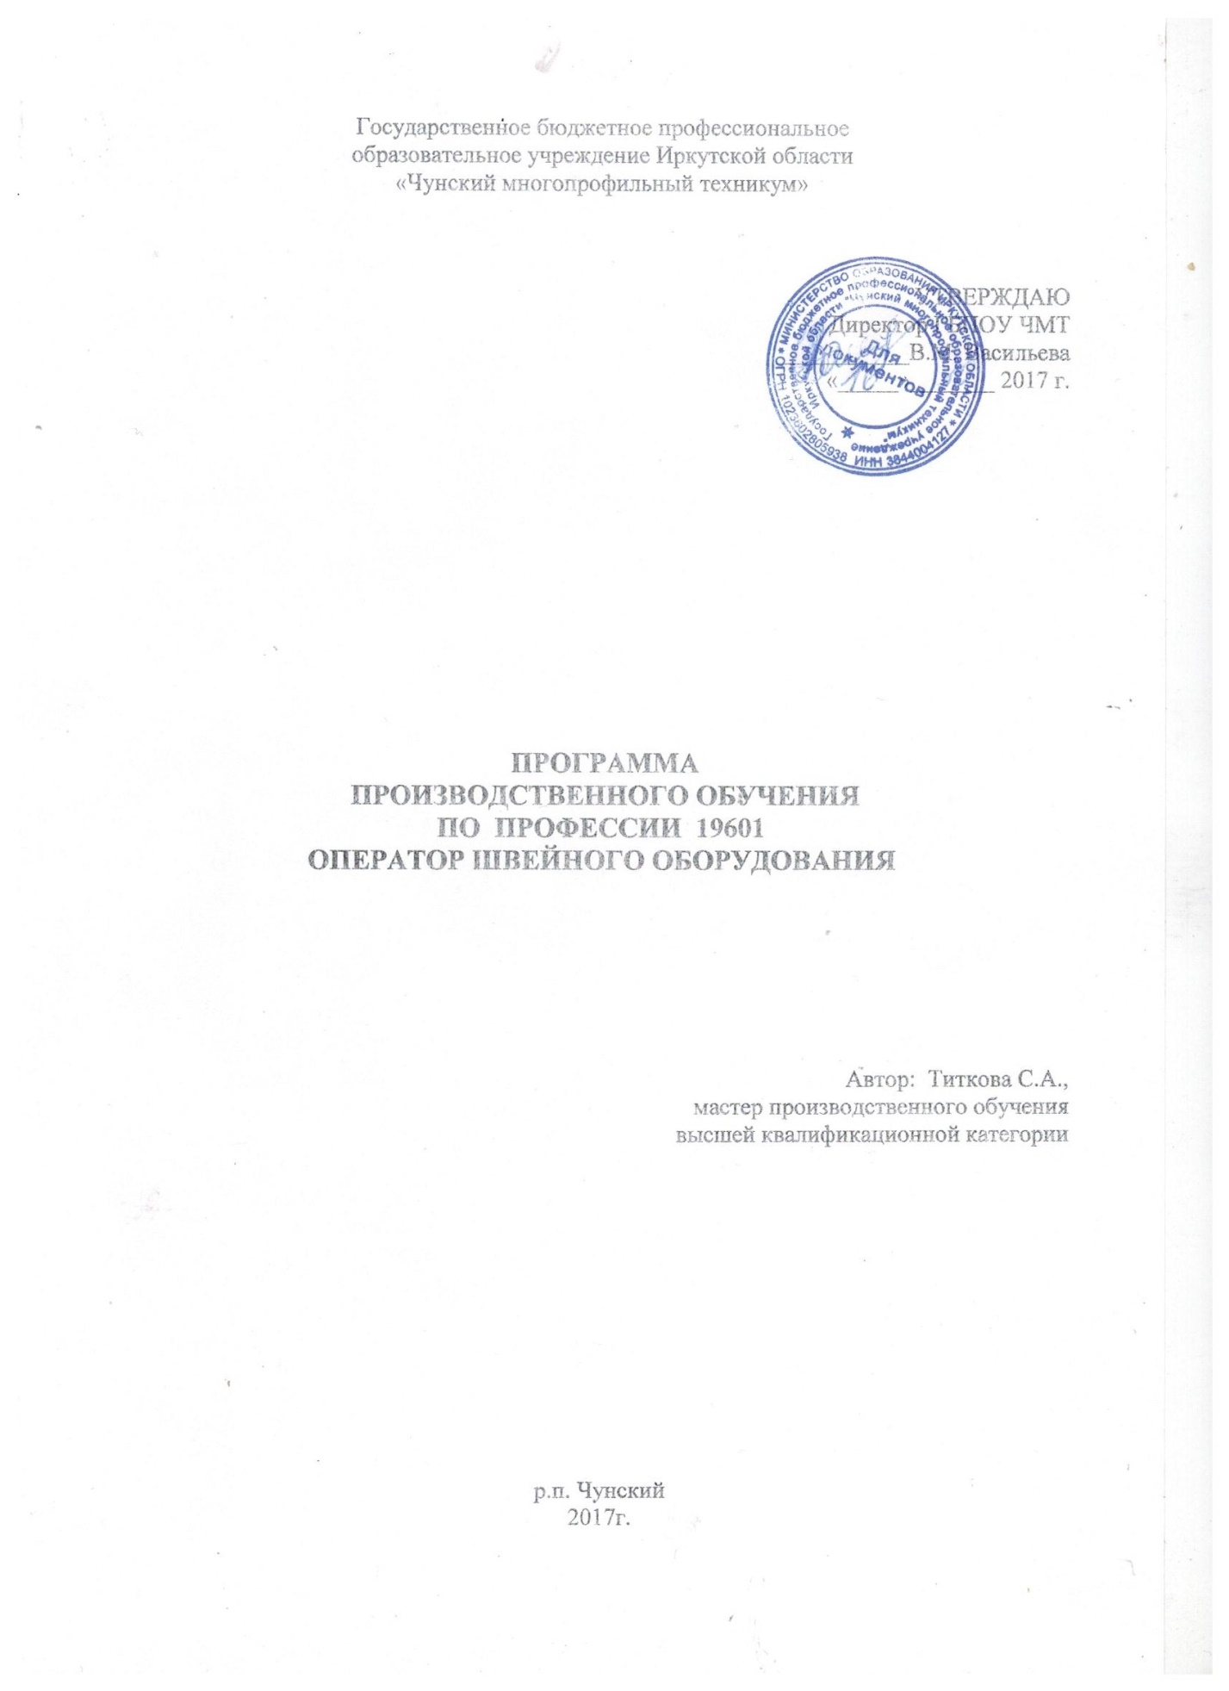2017г.

I. ПОЯСНИТЕЛЬНАЯ ЗАПИСКА

Настоящая программа предназначена для подготовки квалифицированных рабочих по профессии: «Оператор швейного оборудования» 2 – го разряда.
В комплект программы включены учебный план и рабочая программа по производственному обучению, выполняемые практические работы и количество отведенных часов на них.
Учебная программа является документом, определяющим содержание обучения по учебной практике (производственному обучению).
Основанием для составления данной программы является программа из комплекта учебной документации по профессии «Оператор швейного оборудования» из числа лиц с ограниченными возможностями здоровья

Должен знать | Должен уметь
Устройство и назначение универсальных и спец. машин, игл, правила ухода за машиной.  Правила работы на машине, регулировку частоты стежка и натяжения нити, правила смены игл и шпулек.  Виды основных и вспомогательных материалов, их назначение и пошивочные свойства.  ТУ на выполнение операций, последовательность обработки деталей.  Виды и причины брака, способы устранения.  Правила и нормы ТБ.  Ассортимент одежды. Общие сведения о художественном проектировании одежды.  Виды ремонта одежды.  Назначение ВТО  Технологические приемы обновления одежды.  Требования технологической обработки деталей одежды, узлов и готового изделия.  Основы правовой этики и культуры общения.  Основы рыночной экономики. | Выполнять работы на универсальных и спец. машинах с приспособлениями и без них.  Проверять исправность и установку иглы, регулировать натяжение нитей, устанавливать и регулировать лапку.  Экономно расходовать виды швейных материалов, определять их лицевую и изнаночную стороны, определять нити основы.  Проверять качество выполняемой работы.  Соблюдать правила ТБ, внутреннего распорядка, гигиены труда.  Уметь пользоваться лекалами.  Производить приемку и раскрой несложных фасонов изделий.  Изготавливать изделия с применяемым ТУ на изготовление.  Выполнять ВТО деталей изделий и готовых изделий.  Производить ремонт одежды.  Тактично и культурно общаться  Решать задачи по экономике

II. Тематический план производственного обучения

№ п/п | Наименование тем | Кол-во часов
 | I курс
1 | Вводное занятие | 6
2 | Безопасность труда и пожарная безопасность в учебных мастерских | 6
3 | Экскурсия на предприятие | 6
4 | Ручные работы | 30
5 | Машинные работы | 78
6 | Обработка отдельных деталей и узлов. Влажно-тепловая обработка | 66
 | Проверочные работы | 12
6 | Обработка отдельных деталей и узлов (продолжение) | 204
7 | Изготовление швейных изделий | 198
 | Проверочные работы | 12
 | Итого за 1 курс | 606
 | II КУРС,
7 | Изготовление швейных изделий (продолжение) | 498
 | Проверочные работы | 12
 | ОБУЧЕНИЕ НА ПРЕДПРИЯТИИ
8 | Ознакомление с предприятием | 6
9 | Производственное обучение на рабочих местах предприятия | 90
 | Проверочные работы | 12
 | Предвыпускная производственная практика | 300
 | ИТОГО за II курс: | 918
 | ВСЕГО за курс обучения: | 1524
III. СОДЕРЖАНИЕ ПРОИЗВОДСТВЕННОГО ОБУЧЕНИЯ

Тема 1. Вводное занятие
Содержание труда, этапы профессионального роста и трудового становления рабочего.

Ознакомление учащихся с мастерской, расстановка учащихся по рабочим местам.
Ознакомление с режимом работы, формами организации труда и правилами внутреннего распорядка в учебных мастерских.

Тема 2. Безопасность труда и пожарная безопасность
в учебных мастерских

Правила и нормы безопасности труда в швейной мастерских.

Требования безопасности к производственному оборудованию и производственному процессу. Основные опасные производственные факторы.

Причины травматизма. Виды травм. Мероприятия по предупреждению травматизма.
Пожарная безопасность. Причины пожаров в учебных мастерских. Меры предупреждения пожаров. Правила поведения учащихся при пожаре, порядок вызова пожарной команды. Пользование первичными средствами пожаротушения. Мероприятия по обеспечению пожарной безопасности, пути эвакуации.

Основные правила и нормы электробезопасности. Правила пользования электроинструментами, пусковыми кнопками машин, штепсельной розеткой, вилками и шнурами электрического утюга. Отключение электросети.

Возможные воздействия электротока, средства защиты и надписи безопасности. Виды электротравм. Оказание первой медицинской помощи.

Тема 3. Экскурсия на предприятие

Продукция, выпускаемая предприятием, система контроля качества продукции. Ознакомление со структурой и основным оборудованием предприятия. Ознакомление с цехами предприятия.
Роль рабочих коллективов и общественных организаций по повышению качества продукции, устранение дефектов.
История предприятия.

Тема 4. Ручные работы

Инструктаж по безопасности труда и организации рабочего места.

Подготовка инструмента и приспособлений. Подбор игл и ниток. Освоение навыков отрыва ниток от катушки. Вдевание нитки в иглу. Завязывание узла на конце нити. Освоение навыков работы с иглой и наперстком. Выполнение простых ручных стежков и строчек. Выполнение сложных ручных работ. Пришивание фурнитуры.

Тема 5. Машинные работы

Инструктаж по безопасности труда и организации рабочего места.

Освоение навыков правильной посадки за машиной. Пуск и останов машины. Подбор номера иглы и нити для выполнения машинных работ. Освоение навыков положения рук и ног при шитье за машиной. Намотка нити на шпульку. Установка изделия под иглой. Регулировка частоты стежка, скорости машины. Уход за машиной.

Освоение навыков на холостом ходу на бумаге с выполнением прямых, ломаных, фигурных строчек.

Освоение приемов с заправленными нитками на ткани с выполнением прямых, ломаных, фигурных строчек.

Освоение навыков работы на специальных машинах. Освоение навыков работы с электрическим утюгом.
Выполнение соединительных , краевых, отделочных швов. Выявление и устранение возможных неполадок в работе машины.

Тема 6. Обработка отдельных деталей и узлов.
Влажно-тепловая обработка

Инструктаж по безопасности труда и организации рабочего места. Обработка вытачек, подрезов.
Обработка клапанов (обтачного, с отделкой кружевом, кантом, тесьмой). Обработка хлястиков, погон, пат.
Обработка пояса (из частей, завязывающегося).

Обработка кокеток притачных, настрочных, отлетных (прямых, овальных, фигурных с отделкой - кант, тесьма, оборка).
Обработка накладных карманов прямоугольной, овальной формы (с отделкой кружевом, окантовочной лентой, бейкой).
Обработка кармана с подрезным бочком, кармана в шве. Обработка воротников (с острыми и закругленными концами).

Обработка выреза горловины (обтачкой, бейкой, окантовочной лентой). Обработка застежек (притачных, настрочных, втачных), застежки на тесьму
молнию в юбках, брюках.

Обработка низа рукава (обтачкой, бейкой, окантовочной лентой, манжетой отложной и притачной). Обработка бортов. Втачивание воротников в горловину.
Втачивание рукава в пройму. Соединение лифа с юбкой. Обработка низа изделия.
Проверочные работы

Тема 7. Изготовление швейных изделий

Инструктаж по безопасности труда и организации рабочего места. Изготовление постельного и столового белья: наволочка, простынь, пододеяльник, скатерть, прихватки, чехол на чайник.

Изготовление нательного белья: ночная сорочка, трусы, пижама. Изготовление производственной одежды: халат, фартук, куртка, брюки.
Изготовление одежды плательного ассортимента из различных тканей:
- изделия женского ассортимента: халат, блузка, юбка, платье.

- изделия детского ассортимента: платье, блузка, юбка
Проверочные работы

II. ОБУЧЕНИЕ НА ПРЕДПРИЯТИИ

Тема. 8. Ознакомление с предприятием

Инструктаж по охране труда и пожарной безопасности на предприятии. Структура производства и организация труда на швейном предприятии. Основные цеха предприятия, технологический процесс изготовления продукции, оборудование, продукция. Комплексная система управления качеством труда и продукции на предприятии.

Планирование труда и контроль качества работ на производственном участке, в бригаде, на рабочем месте.

Система управления охраной труда, организация службы безопасности труда на предприятии.
Инструктаж по охране труда и пожарной безопасности на предприятии.

Тема 9. Производственное обучение на рабочих местах предприятия

Инструктаж по безопасности труда и организации рабочего места. Выполнение операций по соединению составных частей различных швейных изделий. Выполнение операций по обработке края изделия. Выполнение отделочных операций. Выполнение операций влажно тепловой обработки. Выполнение операций по пришиванию различных видов фурнитуры.
Проверочные работы

Тема 10. Предвыпускная производственная практика

За время производственной практики учащиеся должны научиться самостоятельно выполнять работу по профессии в условиях производства, в соответствии с квалификационной характеристикой, применяя передовую технологию и научную организацию труда.
В ходе производственной практики учащиеся должны:

- выполнять работы на основе технологической документации, применяемой на производстве;
  - изучать и применять передовые высокопроизводительные приемы и способы труда, а также инструменты, приспособления;

  - самостоятельно разрабатывать и осуществлять мероприятия по наиболее эффективному использованию рабочего времени, повышению качества продукции, экономному использованию сырья и материалов,

  - выявлять технические неполадки оборудования и принимать меры для из устранения,

  - строго соблюдать нормы и правила безопасности труда, электробезопасности
- пожарной безопасности;
  - осуществлять подготовку к выпускным квалификационным экзаменам.

  - И Т Е Р А Т У Р А

- Александрова Г.Н. Модели женских юбок, Санкт-Петербург, 1995.

- Галынкер И.И. Подготовка и настилание тканей, М.

- Густова Е.И. Одежда для дошкольников, М.
- Екшурская Т.Н. , Юдина Е.Н., Белова И.А. модное платье, Санкт - Петербург, 1992.
- Ермаков А.С. Оборудование для швейных предприятий, М, Академия, 2002.
- Ерзенкова Н.В. Шьем халаты, Санкт-Петербург, 1995.
- Козлов В.Н. Моделирование женского платья из ткани в полоску, М.

- Кокеткин П.П., Сафронова И.В., Кочегура Т.Н. Пути улучшения качества из-готовления одежды, М., 1989.

- Кузьмин В.И. Охрана труда на швейных предприятиях, М, Легпромбытиздат, 1987.

- Куликова Т.И. Основы промышленной технологии поузловой обработки легкой женской и детской одежды, М. 1975 г.

- Крючкова Т.А. Технология и материалы швейного производства, М, Акаде-

мия, 2003 г.
- Литвина Л.М. Моделирование одежды их клетчатых тканей, М.
- Мальцева Е.П. Материаловедение швейного производства, М., Легпромиздат, 1986.
- Матузова Е Мода и крой, М, 2001.

- Назарова А.И., Куликова И.А., Савостицкий А. В. Технология швейных из-делий по индивидуальным заказам, М, 1986.

- Русакова С.М. Оборудование швейных предприятий, М.
- Сакулин Б. С. Конструирование мужской и женской одежды, М, ИРПО, 1998.
- Савостицкий Н.А., Амирова Э.К. Материаловедение швейного производства, М.,1974.
- Сердюкова Т. С. Конструирование легкого платья и белья, М, Легкая индустрия, 1968.
- Силаева М.А. Пошив изделий по индивидуальным заказам, М., Академия,
2002.
- Синяков А.Б. и др. Технология швейного производства, М, 1970.
- Суворова О.В. Швейное оборудование. Ростов н/Д, 2000.
- Труханова А. Т. иллюстрированное пособие по технологии легкой одежды,
М, 1984.
- Труханова А. Т. Основы технологии швейного производства, М., ВШ, 2000.
- Труханова А.Т. Справочник молодого швейника, М, 1993.
- Труханова А. Т. Технология женской и детской одежды, М., ВШ, 2000.
- Червяков Ф.И., Сумароков Н.В. Швейные машины, М.
- Червяков Ф.И. Петельные машины, М.

- Червяков Ф.И. Швейно-обметочные машины, М.
- Фефелова Л.Н. Если вы любите шить, Новосибирск, 1992.

